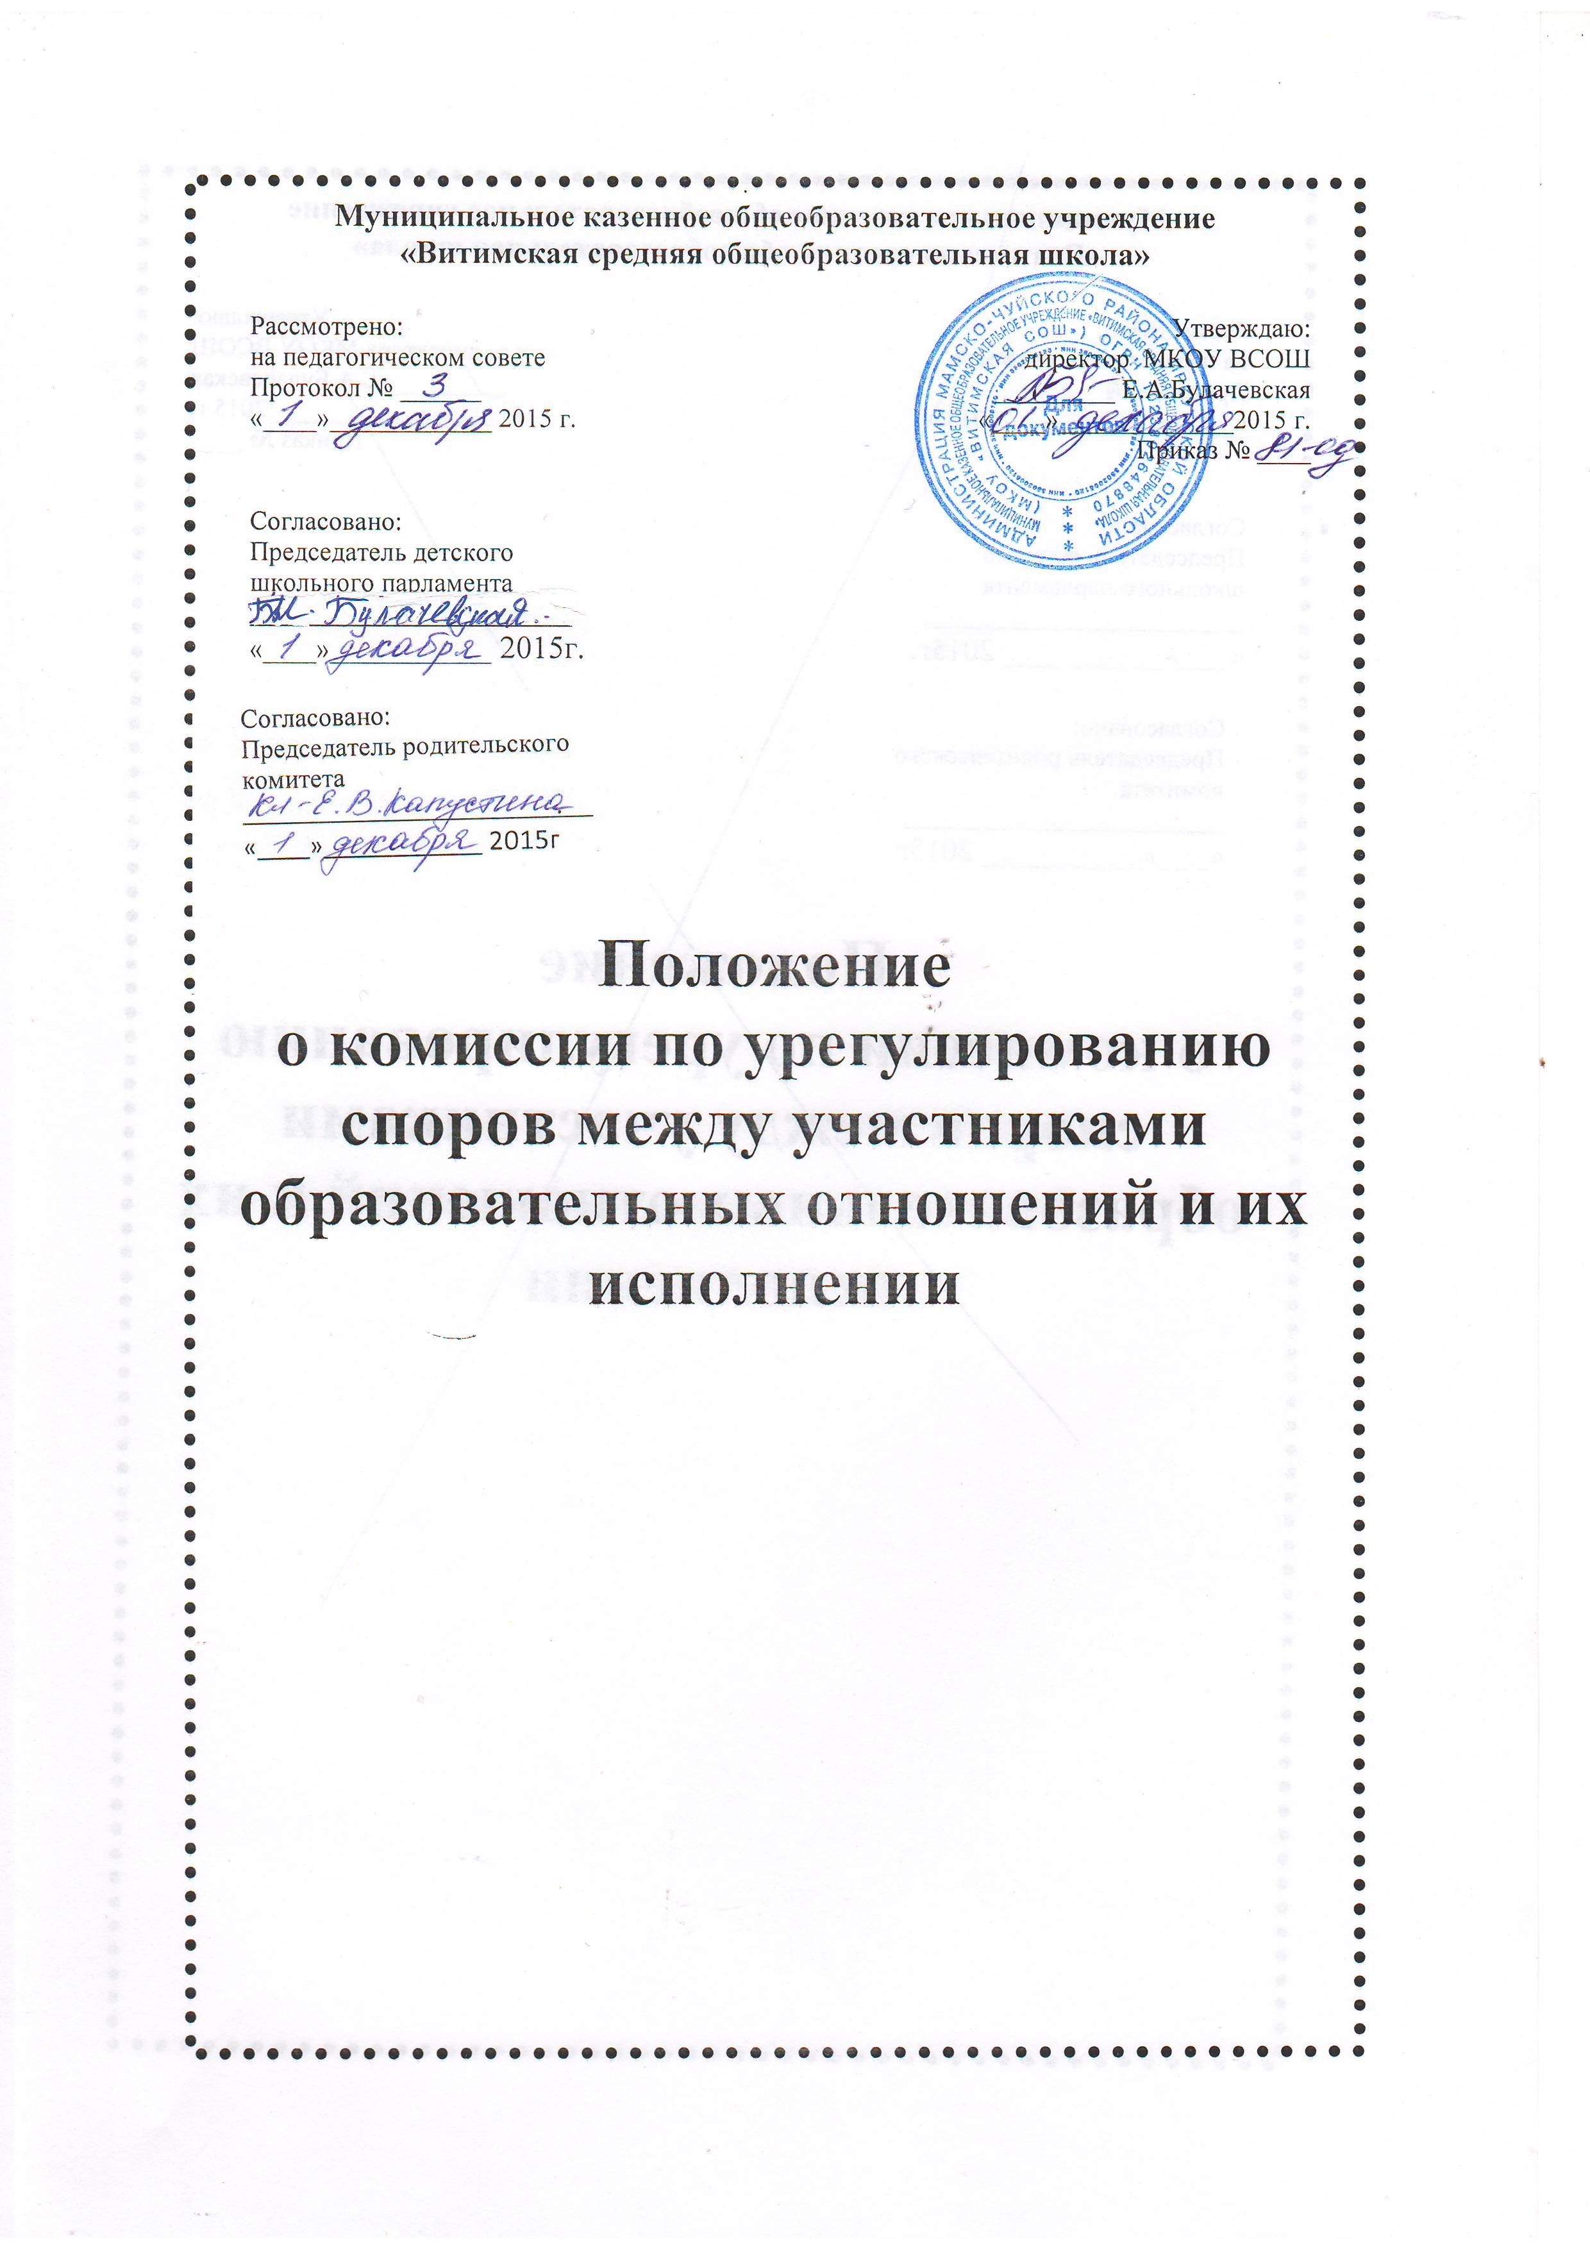

1. Общие положения
1. В своей деятельности Комиссия руководствуется Федеральным законом «Об образовании в Российской Федерации», Трудовым Кодексом Российской Федерации, Уставом МКОУ ВСОШ, Правилами внутреннего распорядка и другими нормативными актами.
2. Цели и задачи
2. Комиссия по урегулированию споров между участниками образовательных отношений МКОУ «Витимская средняя общеобразовательная школа» (далее Комиссия) создаётся в целях урегулирования разногласий между участниками образовательных отношений по вопросам реализации права на образование, в том числе в случаях возникновения конфликта интересов педагогического работника, применения локальных нормативных актов. Она является первичным органом по рассмотрению конфликтных ситуаций.
3. В своей работе Комиссия должна обеспечивать соблюдение прав личности.

3. Порядок избрания комиссии.
4. Комиссия состоит из равного числа родителей (законных представителей) обучающихся и работников организации .
5. Избранными в состав комиссии от работников организации считаются кандидатуры, получившие большинство голосов на общем собрании трудового коллектива (общем собрании работников).
6. Избранными в состав комиссии от родительской общественности считаются кандидаты, получившие большинство голосов на родительском собрании.
7.Утверждение членов Комиссии и назначение ее председателя оформляются приказом по школе.
Комиссия из своего состава избирает председателя, заместителя и секретаря.
8. Срок полномочий Комиссии составляет 1 год.
4. Деятельность комиссии
9. Комиссия собирается в случае возникновения конфликтной ситуации в Витимской средней общеобразовательной школе (далее – ОУ), если стороны самостоятельно не урегулировали разногласия.
10. Заявитель может обратиться в Комиссию в десятидневный срок со дня возникновения конфликтной ситуации и нарушения его прав.
11. Комиссия в соответствии с полученным заявлением, заслушав мнения обеих сторон, принимает решение об урегулировании конфликтной ситуации.
12. Конфликтная ситуация рассматривается в присутствии заявителя и ответчика. Комиссия имеет право вызывать на заседания свидетелей конфликта, приглашать специалистов (психолога), если они не являются членами комиссии.
13. Работа Комиссии по урегулированию споров между участниками образовательных отношений оформляется протоколами, которые подписываются председателем комиссии и секретарем.
14. Решения Комиссии по урегулированию споров между участниками образовательных отношений принимаются простым большинством при наличии не менее 2/ 3 состава.
15. Рассмотрение заявления должно быть проведено в десятидневный срок со дня подачи заявления.
16. По требованию заявителя решение Комиссии может быть выдано ему в письменном виде.
17. Решение комиссии по урегулированию споров между участниками образовательных отношений является обязательным для всех участников образовательных отношений в ОУ и подлежит исполнению в сроки, предусмотренные указанным решением.
18. Решение Комиссии может быть обжаловано в установленном порядке законодательством Российской Федерации.
5. Права и обязанности членов комиссии
19. Члены Комиссии имеют право на получение необходимых консультаций различных специалистов и учреждений по вопросам, относящихся к компетенции комиссии по урегулированию споров между участниками образовательных отношений.
20. Члены Комиссии обязаны присутствовать на заседании, принимать решение по заявленному вопросу открытым голосованием, давать заявителю ответ в письменном и устном виде.
21. Члены Комиссии принимают к рассмотрению заявления любого участника образовательного процесса при несогласии с решением или действием администрации, воспитателя, родителя (законного представителя);
22. Члены Комиссии имеют право рекомендовать, приостанавливать или отменять ранее принятое решение на основании проведенного изучения при согласии конфликтующих сторон;
23. Члены Комиссии имеют право рекомендовать изменения в локальных актах образовательного учреждения с целью демократизации основ управления или расширения прав участников образовательного процесса.
6. Делопроизводство комиссии
24. Заседания комиссии по урегулированию споров между участниками образовательных отношений оформляются протоколом, который хранится в школе в течение пяти лет.
7. Заключительные положения
25. Положение принимается педагогическим советом школы и утверждается руководителем ОУ.
26. Настоящее Положение вступает в силу со дня его утверждения.
27. После внесения изменений в настоящее Положение или принятие его в новой редакции предыдущая редакция Положения утрачивает силу.

28.С целью ознакомления родителей (законных представителей) воспитанников с настоящим Порядком Учреждение размещает его на информационном стенде в Учреждении и (или) на официальном сайте Учреждения в информационно-телекоммуникационной сети «Интернет» .

